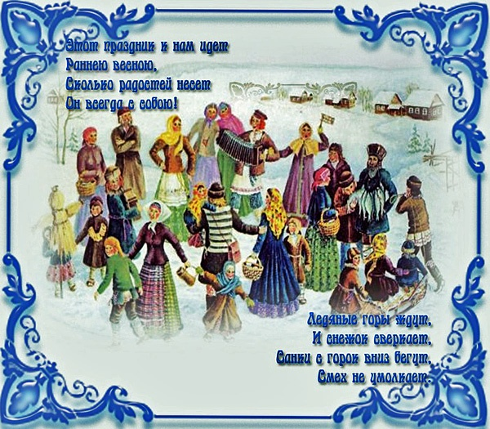

Масленицы для детей и взрослых

Сценарий «Ай, да Масленица»
1-й СКОМОРОХ:
Эй, хороший народ, люди добрые,
Мы на праздник всех вас зазываем!
Нынче Масленицу отмечаем,
Нынче Зимушку мы провожаем!

2-й СКОМОРОХ:
Нынче удалью можно померяться,
Будет нынче потеха с потешками,
Нынче конкурсы с плясками, песнями,
Да блины дрожжевые да пресные.

1-й СКОМОРОХ:
Мы веселый концерт начинаем,
Хороводом большим, звонкой песнею!

1 СТРАНА - Америка
(Звучит фоном мулодия «Кантри» дети поднимаются по лестнице и выстраиваются на первой станции.
ПЕСНЯ «ДВА КАВБОЯ»

1 Скоморох:
Уж ты, зимушка-зима,
Зима снежная была,
Зима снежная была,
Все дороги замела.

Зима снежная была,
Все дороги замела,
Все дороги и пути,
Не проехать, не пройти.

2 СТРАНА - Бразилия
(Звучит фоном мелодия «Самба» дети переходят и выстраиваются на второй станции.
Песня «Шалунишки» (под нее ФЛЕШ-МОБ)
ИГРА «ВОРОТА – РУЧЕК»

3 СТРАНА – Страны востока
Скоморох :
Масленица догнала,
Взяла, зиму прогнала,
Масленица — ясный свет,
Принесла весны привет.

Песня «Выше солнца»
ВОСТОЧНЫЙ ТАНЕЦ

4 СТРАНА – ЕВРОПА
СКОМОРОХ:
Масленицу привечаем,
И весну-красну встречаем,
Пой дружнее, хоровод,
Веселись, честной народ!

Шевченко Карин6а (скрипка)
Соколова Алиса (скрипка)
ПЕСНЯ «ГОРОШИНА»

5 СТРАНА – РОССИЯ
Танец «Недетское время» (все танцуют)
ПРОЩАЙ МАСЛЕНИЦА (+)

1-й СКОМОРОХ:
Вот и празднику — конец,
Кто пришел — тот молодец!

2-й СКОМОРОХ:
Масленица угощает
Всех блинами, сладким чаем.

1-й СКОМОРОХ:
Прощай, зима, до срока,
Весна у наших окон!

2-й СКОМОРОХ:
Всем счастья — на прощанье!
До нового свиданья!

ФОТО НА ПАМЯТЬ

